## Windows Application Driver

¿Qué es Windows Application Driver?

Windows Application Driver (WinAppDriver) es una herramienta de uso gratuito que permite pruebas de automatización de interfaz gráfica tipo Selenium para windows, además, puede ejecutarse individualmente y como complemento para Appium (para apps de Windows Universal Platform que estén en dispositivos móviles). Este servicio admite pruebas en aplicaciones de Universal Windows Platform (UWP), Windows Forms (WinForms), Windows Presentation Foundation (WPF) y en Classic Windows (Win32) y sólo funciona en sistemas operativos con Windows 10.

Pros al utilizar WinAppDriver

* Es desarrollado por Microsoft, por tanto tiene mucho sentido probar aplicaciones de Windows con una herramienta de la misma compañía, además esta herramienta se actualiza por medio de un repositorio en GitHub.
* Utiliza el protocolo WebDriver, lo que significa que si se tienen conocimientos previos en automatización web / móvil y conoce como desarrollar usando el framework WebDriver, entonces la transición a WinAppDriver será fácil, rápida y clara.
* Se puede usar XPath y otras propiedades para localizar elementos de la interfaz de usuario de Windows.
* Los tests se pueden ejecutar con los lenguajes C#, Java, JavaScript, Python y Ruby.
* Se puede utilizar el estándar POM.

Contras al utilizar WinAppDriver

* Aunque WinAppDriver sea una herramienta de uso gratuito, ésta no es de código abierto, pues en el repositorio WinAppDriver sólo han sido publicadas muestras y pruebas que sí son de código abierto.
* Ya que WinAppDriver sólo funciona con aplicaciones para Windows las cuales son de tipo UWP, WinForms, WPF y Win32, significa que excluye muchas otras aplicaciones que son de otras plataformas para Windows.
* Solo puede ser ejecutado en el sistema operativo Windows 10.
* No trae incorporada alguna herramienta para buscar las propiedades de la interfaz en una aplicación, para buscar las propiedades se deben usar herramientas como inspect.exe.

Requerimientos básicos para esta sección

* Eclipse
* Windows 10.
* Java 10 o posterior.
* [Maven](https://maven.apache.org/download.cgi)
* Permisos de administrador del sistema.
* Modo desarrollador de Windows activado.

* [Windows Kits](https://developer.microsoft.com/es-es/windows/downloads/windows-10-sdk)
* [WinAppDriver](https://github.com/Microsoft/WinAppDriver/releases)

Configuraciones previas a la instalación de WinAppDriver

* Instalar Maven

Para instalar maven hay que entrar a eclipse, e instalar dicha dependencia, ingresando a esta como se muestra en la siguiente imagen.

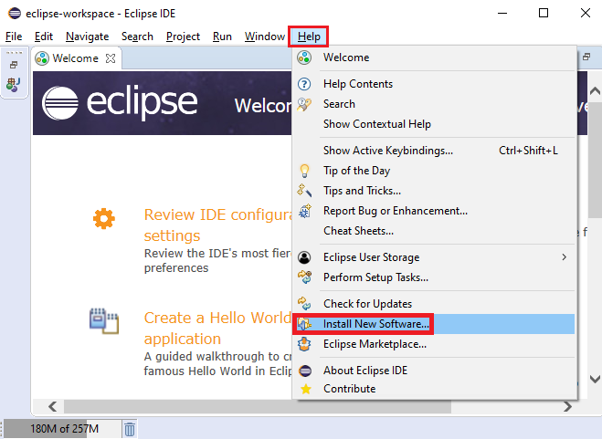

Posterior a esto, se abrirá la ventana para hacer instalaciones, entonces en la caja que dice “Work with”, se selecciona la opción All Available Sites.., y hecho esto, inmediatamebte abajo hay un cuadro de texto en blanco, en el cual se deberá de escribir “maven” para buscar esta herramienta. Una vez encontrada la herramienta aparecerá abajo del cuadro de texto donde se podrá apreciar la el nombre del módulo de maven y sus versiones al lado del nombre, esto significa que el módulo fue encontrado y procedemos a seleccionar todas sus dependencias. Hecho esto, hacemos clic a next.

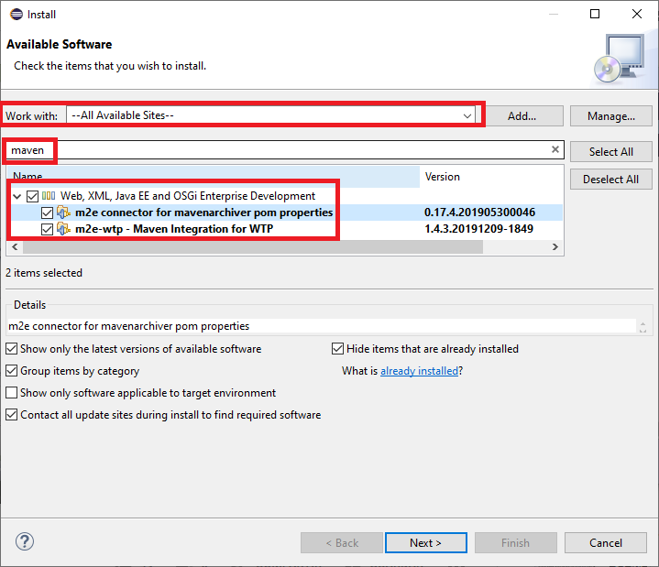

Después de esto, se nos dirige a una pantalla donde notifica los de talles, de la instalación que se va a hacer.

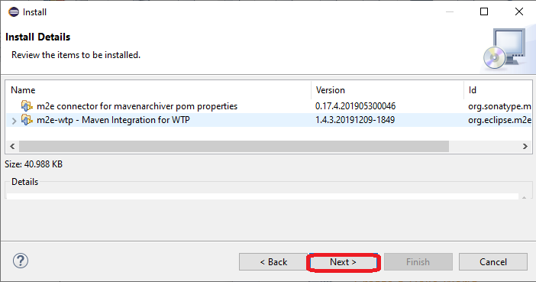

Para empezar la instalación, se aceptan términos y condiciones y oprimimos finalizar.

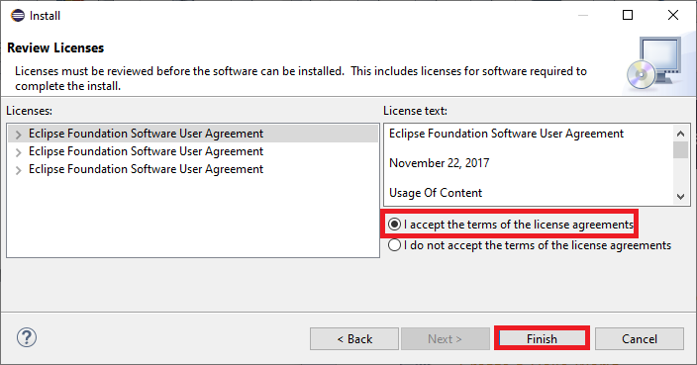

Esperamos a que la barra de carga del lado inferior derecho de eclipse cargue, lo que nos indicara que maven fue instalado

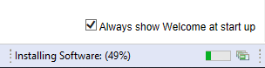

Una vez instalado maven, eclipse pedirá reiniciado, a lo que responderemos oprimiendo el botón restart now.

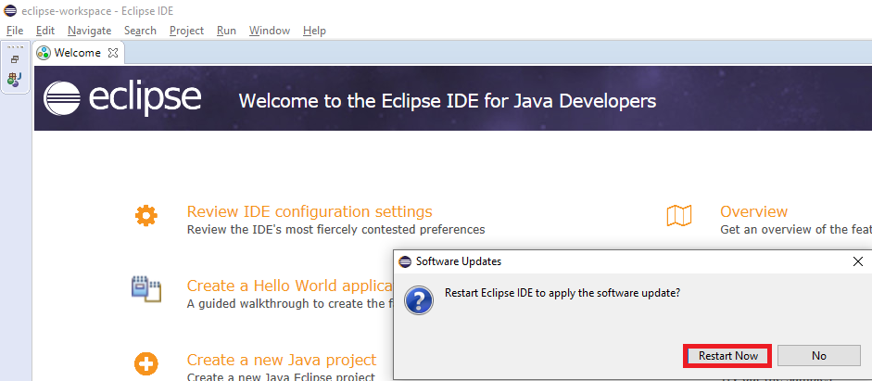

Para probar que haya quedado instalado este programa ingresamos a la siguiente ruta…

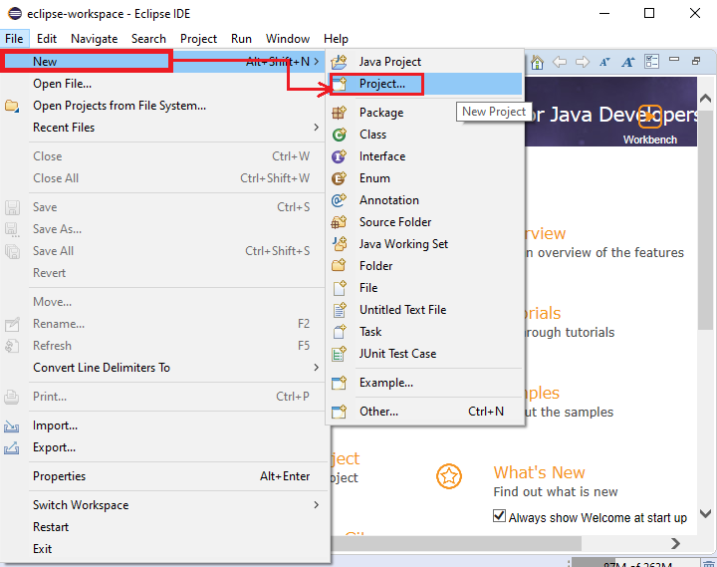

Como se puede apreciar en el siguiente cuadro, maven quedó instalada correctamente,

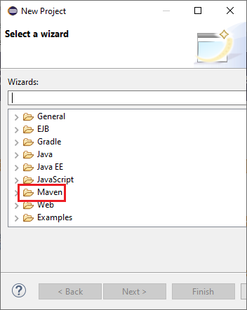

* Activar modo desarrollador en Windows 10

Para activar el modo desarrollador de Windows 10, escribimos en la barra de búsqueda de Windows 10 “Configuración del desarrollador”.

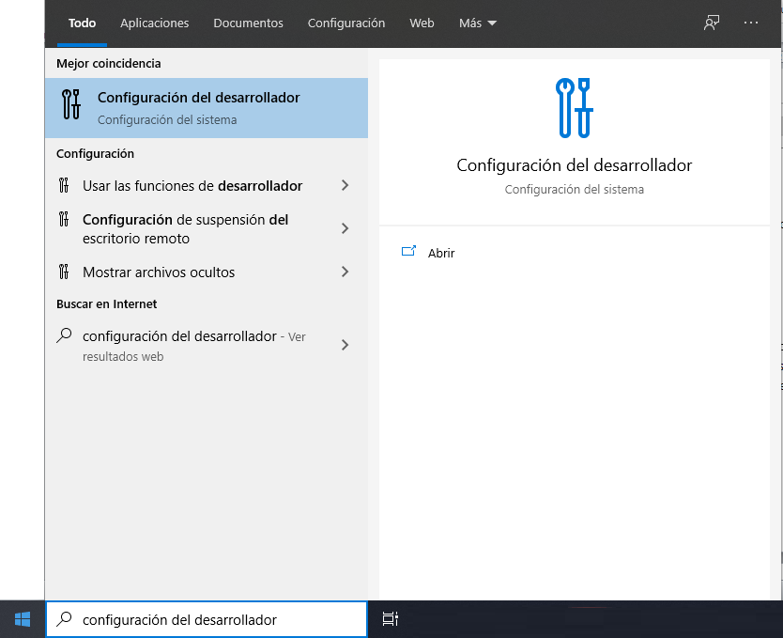

Una vez hagamos clic en esas configuraciones, se nos deberá abrir el siguiente panel…

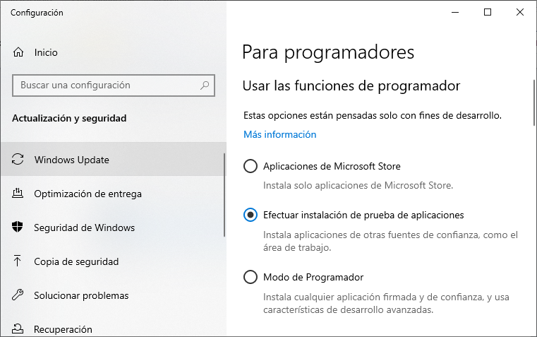

A continuación, se selecciona la opción de Modo de Programador, lo cual abrirá una ventana donde mostrará una advertencia de lo que implica usar el modo programador, después de leer esto, oprimimos sí para activar esta opción.

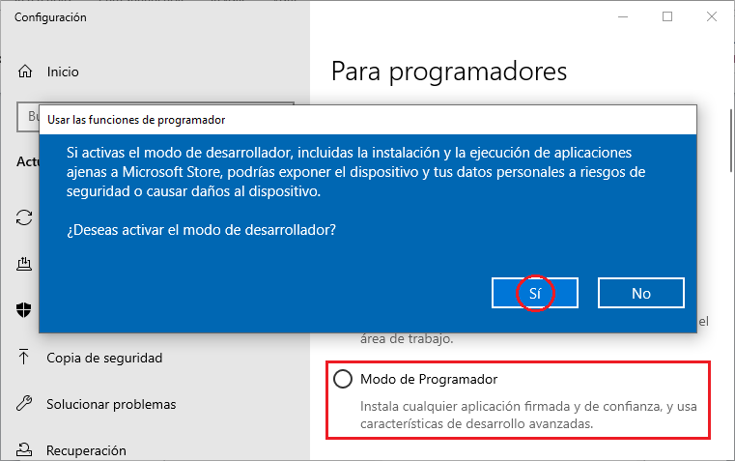

Como descargar e instalar WinAppDriver

Como WinAppDriver es un servicio, inicialmente debe de ser descargado el servidor, por tanto se procede a buscar el repositorio de los instaladores de [WinAppDriver](https://github.com/Microsoft/WinAppDriver/releases), donde se seleccionará la versión más reciente como se puede apreciar en la siguiente imagen.

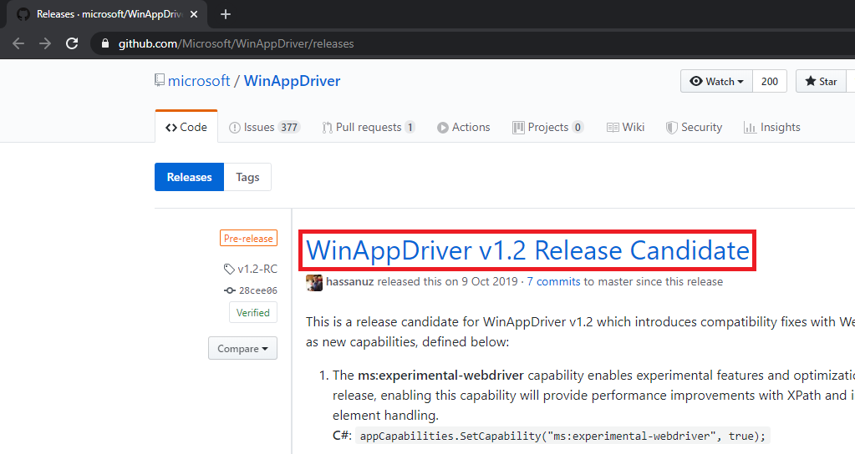

Después de encontrar la versión más reciente de WinAppDriver, lo que sigue es descender un poco en la página hasta encontrar un ítem que dice “Assets”, el cual se debe hacer clic para desplegar una lista con unos archivos asociados, hecho de esto, para descargar el instalador de WinAppDriver se hace clic el archivo que dice WindowsApplicationDriver.msi

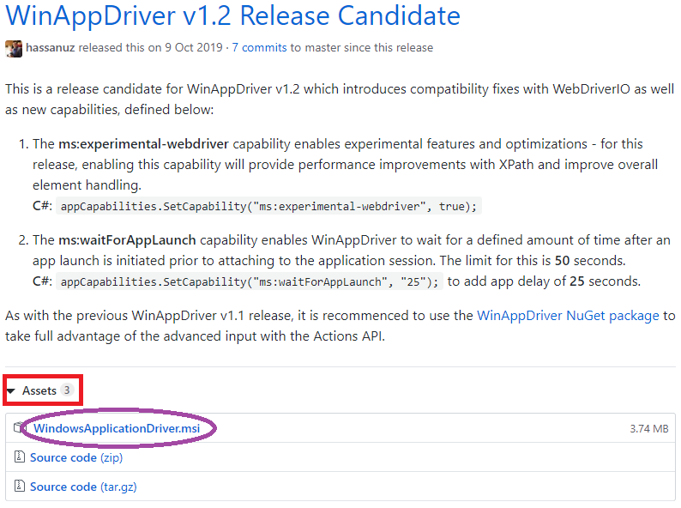

Hecho esto, se descargará el instalador.

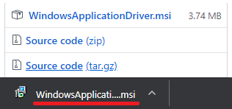

Cuando el instalador sea ejecutado, se le oprime a next para iniciar la instalación.

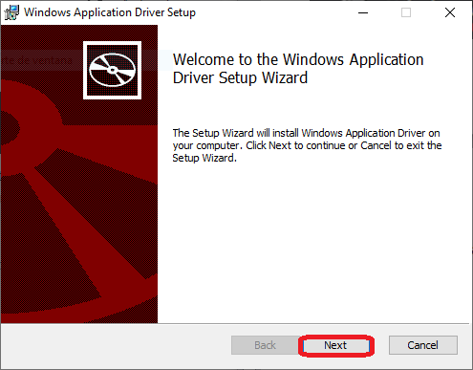

Luego se aceptan términos y condiciones para poder clicar el siguiente next.

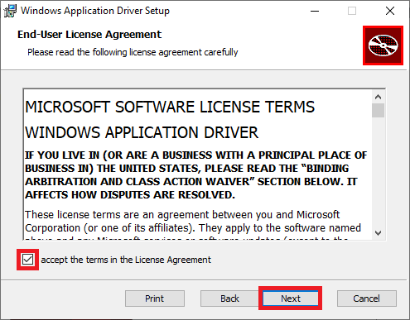

Para continuar se escoge la ruta de instalación del programa (que para este ejemplo se utilizará la que trae predeterminada)

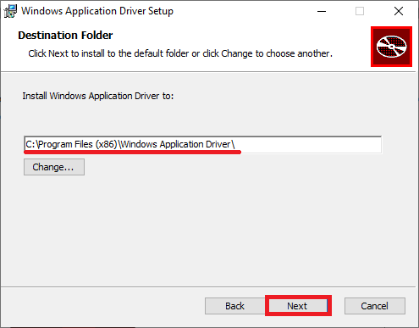

Finalmente se selecciona instalar.

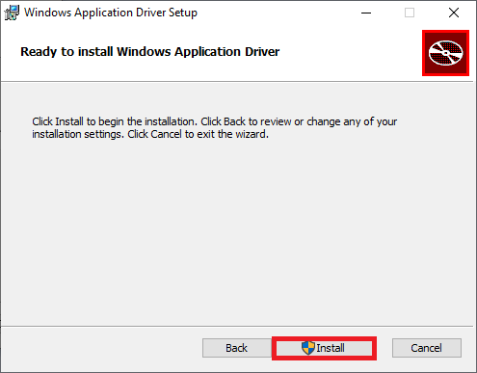

Y ya en esta pantalla se cierra el menú de instalación con el botón finish.

